MTS拉伸操作指南
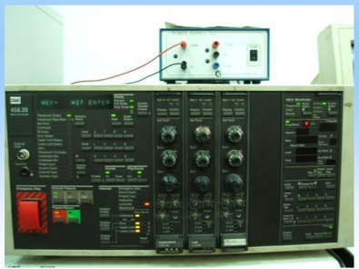

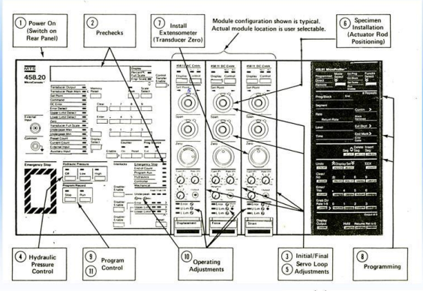

前置:
1.開水冷(紅色開機、綠色關機)
2.開電腦檔案-> MTS tensile test
3.確認卡匣是否有插緊(沒插好的話會導致數值浮動 高機率造成拉伸失敗)
4. Full Scale確認卡匣值(綠框)
->置換適當的卡匣(紅框)
->用Display Select 做調整 讓燈亮在Transducer Full Scale
->用Scale Select做調整(灰框)
->Engineer Scale的燈會亮(藍框)
->分別對Stroke、Load、Strain按Display (紫框)
->顯示卡匣值(綠框)
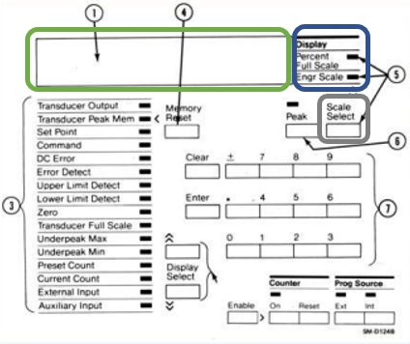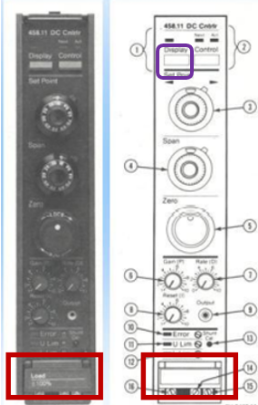
操作MTS和電腦檔案:
一、 確認卡匣值 (紅框所示)
二、 檔案位置(捷徑-data) 開啟檔案(MTS Control)
三、 按右上角箭頭符號選擇對應卡匣的值(如黑框所示)
四、 按下Tensile Test
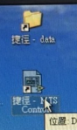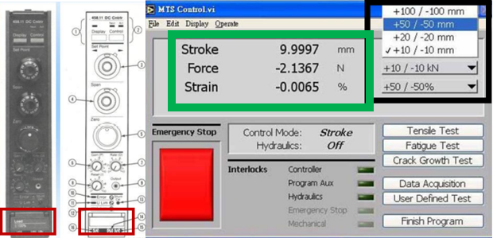

如果綠框Stroke Force Strain跳出NaN請Exit重新開啟 如果重開檔案還是一樣
請重新開機，如果還是不行請聯絡助教
四、確認以下開關是否開啟(1和2通常為開啟狀態可省略)
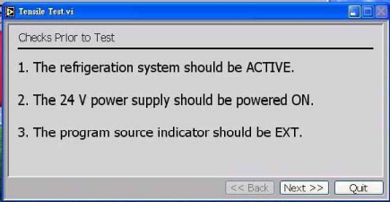

可能遇到的問題
1.下圖錯誤產生or手動終止試片進行拉伸
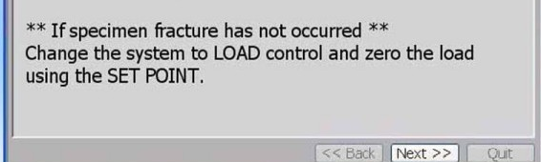
因為現在是 stroke control
所以只能動 load 的set point去調整
將load的percent 去對 stroke的percent值 值相等後
將主動控制切換到 load control
再用 load set point去歸0
2.Force電腦上顯示不在0-50之間
當完成上圖步驟後發現力不在0-100之間
將stroke active control 切回load active control(用Auxiliary Input→percent)
→如果值改變用 load set point去調整值 因為目前主動控制為stroke control
→將load 的percent值調成和stroke相同的值後 將值主動控制切回load
→調整force值 用load set point
→調整完後再執行 切回stroke active control的部分 (操作流程步驟23-24)

操作流程(看卡匣值DC Error和 load & stroke做轉換時看MTS)
- 確認水冷開啟
- 確認卡匣值(Transducer Full Scale→engineer scale (工程值))
- 開啟並執行tensile test檔案
- 將program source 調整到EXT(Enable+EXT)
- 輸入檔名(檔名不要太長 超過欄位檔案會不見)
- 確認數據是否符合卡匣值
- 設定初始條件
- 用load 的zero control旋鈕歸零(Transducer output-> engineer scale )
- 切到DC Error 用load 的 set point 旋鈕去歸零(DC Error-> engineer scale)
- 確認span值轉為1000(內圈10 外圈0)
→補充如果你發現一開始就為load control上面調整完 就可開油壓
- 用stroke的zero control 和 set point去調整percent值使其和load的值相同
- 從stroke control轉至 load control(Auxiliary Input->percent)
→Control Transfer: Enable+Control(load)
- 開油壓
- 旋轉load set point 先讓下夾頭下降(左升右降)
- 上夾頭固定試片
- 旋轉load set point 讓下夾頭上升
- 下夾頭固定式片
→超過要夾的點一點 讓夾頭以下降方式回到要夾的點固定)
- 調整load set point 將值歸0 (Transducer output→engineer scale )
!!值不能為負
- 架延伸計 架完後拔pin
- 放防護塊 以防撞機
- 用zero control將strain的值歸0 (Transducer output-> engineer scale )
!!值不能為負
- 用stroke的zero control 去歸0
- 用stroke的set point 去調整值使其和load的值相同
(Transducer output →percent)
- 從load control轉至 stroke control (Auxiliary Input→percent)
→Control Transfer Enable+Control(stroke) !!值會變動(力要在0-100之間)
- 拉伸測試開始
- 拔掉延伸計
- 打開下夾頭
28.打開上夾頭
29.拿試片
30關油壓
注意事項:
- Tensile主要會控制的參數:Transducers Full scale(卡匣值)，
DC Error(現在值和命令值差距) Transducer Output(現在值)
Auxiliary Input(校正時使用常搭配percent)
- 在未開啟油壓前 使用Force Controller上之zero旋鈕 將Load Cell目前的讀數歸零,以符合目前並沒有施加任何負荷予Load Cell的實際狀況。
- 使用Force Controller來升降actuator。此作法乃是選擇Force為active mode 然後以Set Point之微調來升降actuator
- 要開油壓之前先確認目前active mode之DC error是否接近零。若是，方可開啟，以免發生actuator的急速動作而產生意外；若不是,可藉由調整
Set Point 之方式使DC error值接近零後再開機
- 在主動時(active mode)
- 動zero旋鈕，transducer output讀數不會變，但實際上有動作
此乃改變了實際零點位置→千萬不要動主動控制的zero旋鈕
- 動Set Point旋鈕，有實際動作且transducer output讀數會變
※Zero的作用用來歸零，且必須在非active mode時或油壓未開前使用
※Set Point的作用是在active mode 時用來調整指令大小
電腦上讀數只在active mode的set point和非active mode的zero值調整才會有變化
- Failure Load drop:假如為95% 最大應力為10000N
→代表它在經過最大應力後當值掉到10000(100%-95%)時將會停機
- DC Error:同一時間命令信號和回傳信號的電壓值差距
→沒歸0會暴衝
8.看完卡匣值 DC error調好後 幾乎都是用Transducer Output+ Engineer scale
第7步和最後1步load和stroke active control轉換Auxiliary Input+ percent
9.名字太長檔案會不見

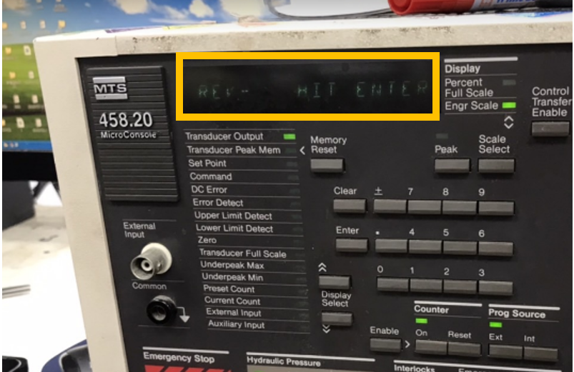11.遇到這個情況是因為有斷電或跳電
解決方法→看上面指令橘框寫的行為去執行
- 按下Enter
- 按Stroke的display

造成延伸計數值異常可能的原因:
- 延伸計的線沒有整理(不要讓線纏起來)
- 膠帶貼太寬，導致滑動，膠帶寬度大約延伸計刀片厚度大一點點
→膠帶防止試片和延伸計刀片接觸
- 延伸計夾試片的地方太鬆，助教去調整鬆緊度(平常不需要調整)
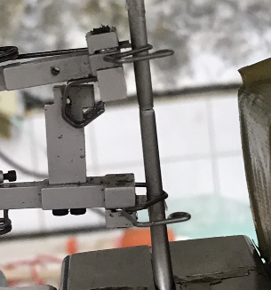

1.如果打開螢幕看到類似的問題 請打叉後電腦重新啟動
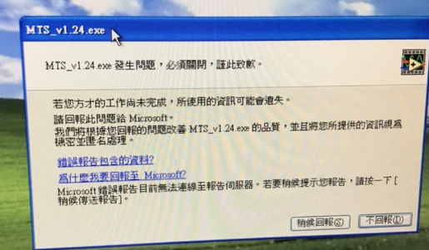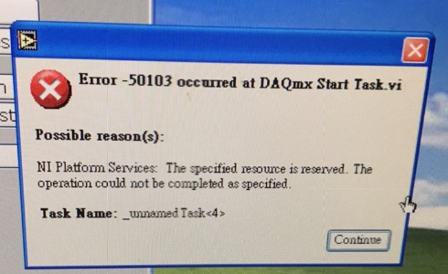
2.如果已經在調數值 請先quit出界面 重新開機
3.當試片已經夾上去了 力歸零了
→先將延伸計從試片上卸除
→再卸除下夾頭 但一手放在緊急按鈕 怕載台還是往上爆衝 導致撞機。
→通常此時control 為load所以調整load set point(左升右降)
→盡量讓load的數值略大於零 因為此時就為張力→載台會下降
- 如果你都調完了開始跑 結果跳此畫面 恭喜直接停機
→建議請助教和一起解決
Sol:如同可能遇到的問題1.解決方式
遇到時請先將延伸計從試片上卸下
通常拉的時候力會很大→將stroke control調整成load control
→只能轉load set point 很重要
→將值切成percent 然後轉load set point 將值轉到和stroke相同
→用enable+control將stroke control轉至load control
→數值切回eng工程值
→旋轉load set point 將力的數值歸0
→卸下夾頭 然後調load setpoint稍微讓他有向下的傾向
→關油壓

